特权账号管控平台安装手册
——linux部分

目 录

特权账号管控平台安装手册 1
1. JDK1.8 的安装（如果本机已经安装JDK1.8及以上版本，可以跳过此步） 3
2. Mysql的安装（如果本机已经安装MYSQL5.7及以上版本，可以跳过此步） 5
3. Tomcat的安装（如果本机已经安装TOMCAT8及以上版本，可以跳过此步） 9
4. 导入基础表到MYSQL数据库 11
5. step.sh 启动配置脚本 13

注意
此过程假定您具有root （管理员）对系统的访问权限。或者，您可以使用sudo（Linux）命令为每个命令添加前缀。

本文档主要讲述特权账号管控平台的安装步骤。
本文档中我们安装和配置一下内容：
- Java jdk1.8
- Mysql 5.7
- Tomcat 8.0
- step.sh启动脚本配置
特权账号管控平台的一般安装步骤为 :JDK → Mysql → Tomcat → step脚本配置 → 启动Tomcat
- JDK1.8 的安装（如果本机已经安装JDK1.8及以上版本，可以跳过此步）
- 首先去官网（http://www.oracle.com/technetwork/java/javase/downloads/jdk8-downloads-2133151.html）下载jkd1.8，根据自己的Linux系统位数选择相应的jdk版本，然后通过sftp客户端, WinSCP工具等将下载的文件上传到linux目录下。

2）使用root用户登录系统，若系统已有其他版本jdk，可以先卸载相关软件包，命令：
rpm -e --nodeps jdkName
其中jdkName可以不包括版本信息的字符段，可以通过以下命令查看：
rpm -qa | grep jdk

3）将jdk-8u111-linux-x64.tar.gz拷贝到java目录下
cp /root/jdk-8u111-linux-x64.tar.gz /usr/java/

4）解压jdk到当前目录
tar xvf jdk-8u111-linux-x64.tar.gz
解压完后得到文件夹 jdk1.8.0_111

5）配置环境变量
vi /etc/profile
在profile文件最下面，添加如下内容：JAVA_HOME根据实际目录来
export JAVA_HOME=/opt/testdemo/jdk1.8.0_191
export PATH=$JAVA_HOME/bin:$PATH
export CLASSPATH=.:$JAVA_HOME/lib/dt.jar:$JAVA_HOME/lib/tools.jar
export JRE_HOME=$JAVA_HOME/jre
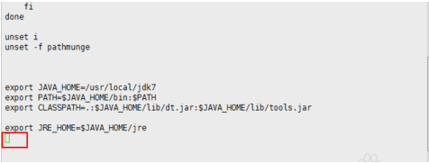
6）执行命令:source /etc/profile使新建立的环境变量立刻生效
[root@MT-SERVER-L ~]# source /etc/profile

7）查看安装结果:java -version
java –version
显示如下结果表示安装成功
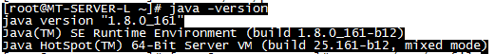

至此，JDK1.8安装完成。
- Mysql的安装（如果本机已经安装MYSQL5.7及以上版本，可以跳过此步）
注意: MySQL依赖于libaio 库。如果未在本地安装此库，则数据目录初始化和后续服务器启动步骤将失败。如有必要，使用适当的软件包管理器进行安装。例如，在基于本身的系统上：
yum install libaio
如果设备不能通过yum安装,可以通过以下地址下载：http://mirror.centos.org/centos/6/os/x86_64/Packages/libaio-0.3.107-10.el6.x86_64.rpm.
安装命令：rpm -ivh libaio-0.3.107-10.el6.x86_64.rpm

- 首先去官网下载
- https://www.mysql.com/downloads/
- 选择community server
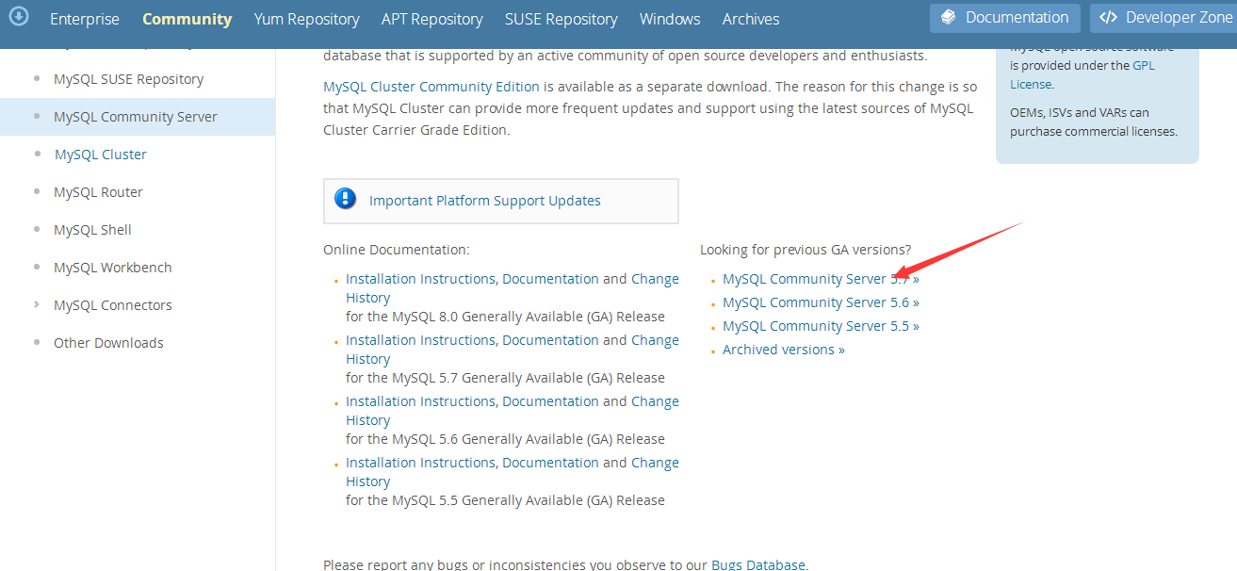
弹出的新页面中
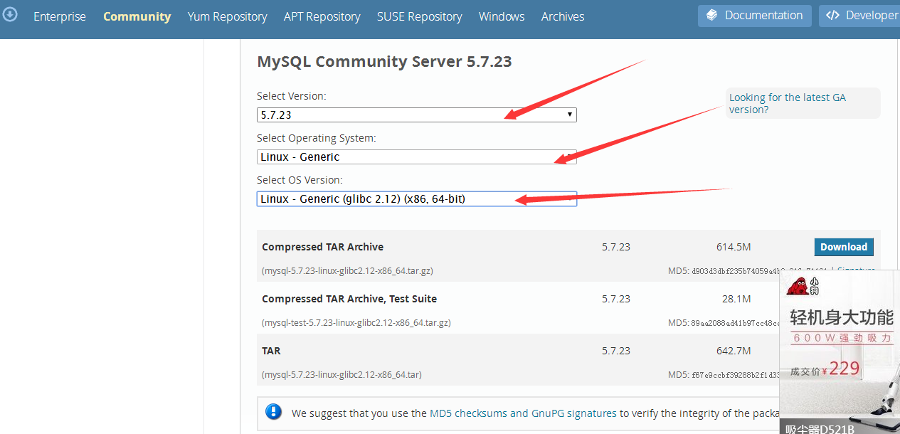
- 点击DOWLOAD
- 选择版本，当前选择的5.7版本
- 点击下载mysql-5.7.23-linux-glibc2.12-x86_64.tar.gz
- 选择no thanks
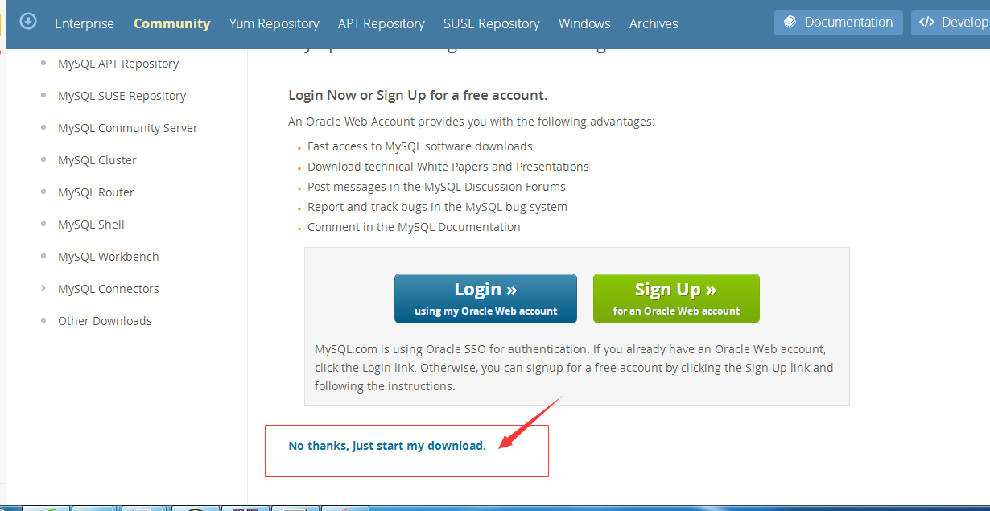
下载完成以后通过sftp客户端, WinSCP工具等文件上传到linux目录下。

- 创建一个mysql用户和组
groupadd mysql
useradd -r -g mysql -s /bin/false mysql
- 解压mysql-5.7.23-linux-glibc2.12-x86_64.tar.gz到当前目录,并
tar xvf mysql-5.7.23-linux-glibc2.12-x86_64.tar.gz
- 创建软连接方便后面引用
ln -s full-path-to-mysql-VERSION-OS mysql
- 创建mysql数据目录并变更目录所有者以及使用权限
mkdir mysql-files
chown mysql:mysql mysql-files
chmod 750 mysql-files
- 初始化数据库
bin/mysqld --initialize --user=mysql(此处如果解压默认没有my.cnf文件,则需要去下载一个my.cnf文件)
bin/mysql_ssl_rsa_setup(此处会生成一个默认密码,需要记录下作为后面连接数据库时使用)
bin/mysqld_safe --user=mysql &
- 添加启动服务(cp support-files/mysql.server /etc/init.d/mysql)
[root@pac bin]# find / -name mysql.server
/opt/soft/mysql-5.6.41-linux-glibc2.12-x86_64/support-files/mysql.server
/opt/mysql-5.7.23-linux-glibc2.12-x86_64/support-files/mysql.server
/home/mysql-5.7/support-files/mysql.server
[root@pac bin]# cp /home/mysql-5.7/support-files/mysql.server /etc/init.d/mysql
service mysql start
- 连接数据库
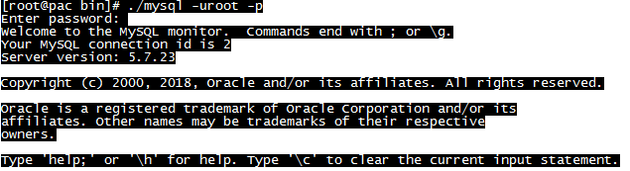
- 修改默认数据库密码
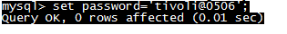

- 查询数据库列表
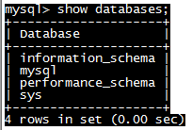

- 配置数据库中文编码环境
- 登录MySQL查看用SHOW VARIABLES LIKE ‘character%’;下字符集，显示如下：
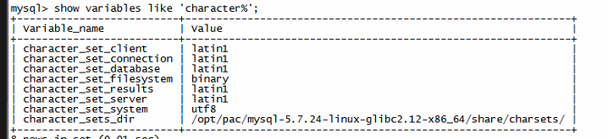
- 最简单的完美修改方法，修改mysql的my.cnf文件中的字符集键值（注意配置的字段细节）：
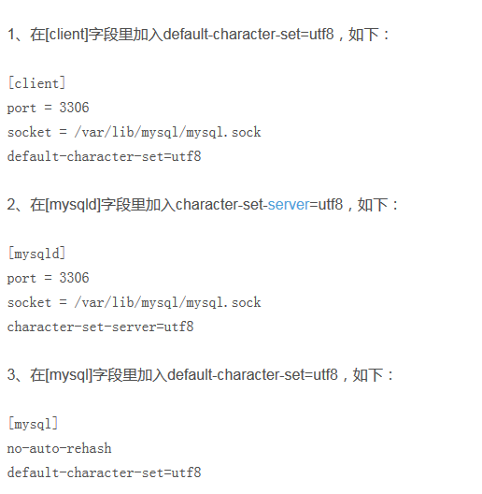

- 修改后的编码效果
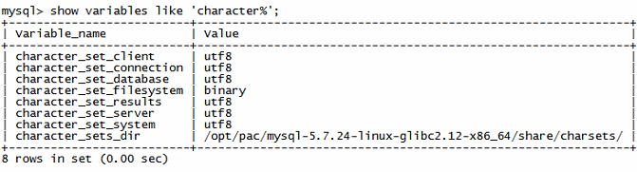

- Tomcat的安装（如果本机已经安装TOMCAT8及以上版本，可以跳过此步）
- 下载安装
- http://tomcat.apache.org/
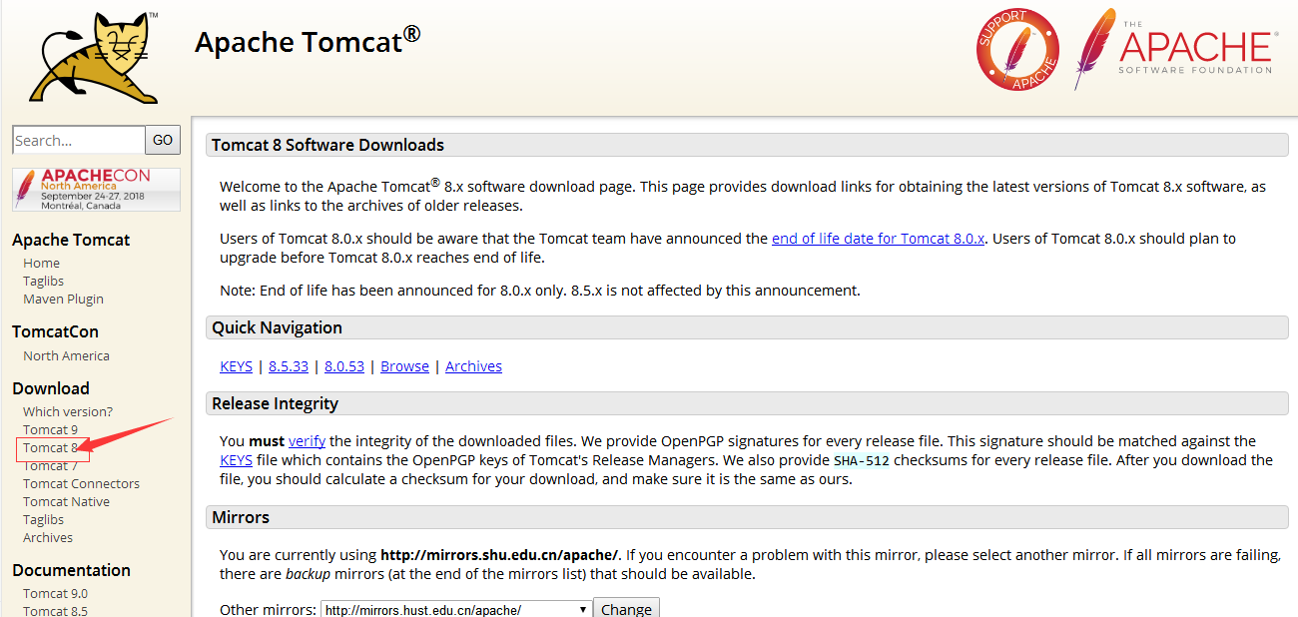
往下拖
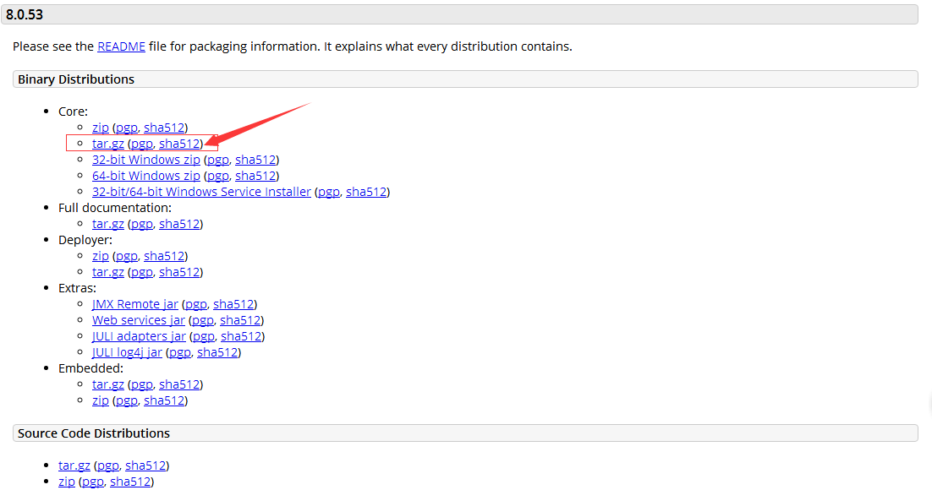
下载完成以后通过sftp客户端, WinSCP工具等文件上传到linux目录下。
- 解压apache-tomcat-8.0.50.tar.gz
tar xvf apache-tomcat-8.0.50.tar.gz
3）进入tomcat安装bin目录并启动
cd usr/local/tomcat/apache-tomcat-8.0.50/bin/
./startup.sh

- 测试效果
成功启动后浏览器输入http://localhost:8080/查看信息（如果不是本机则输入对应IP，比如我输入服务器IP47.97.189.117:8080）
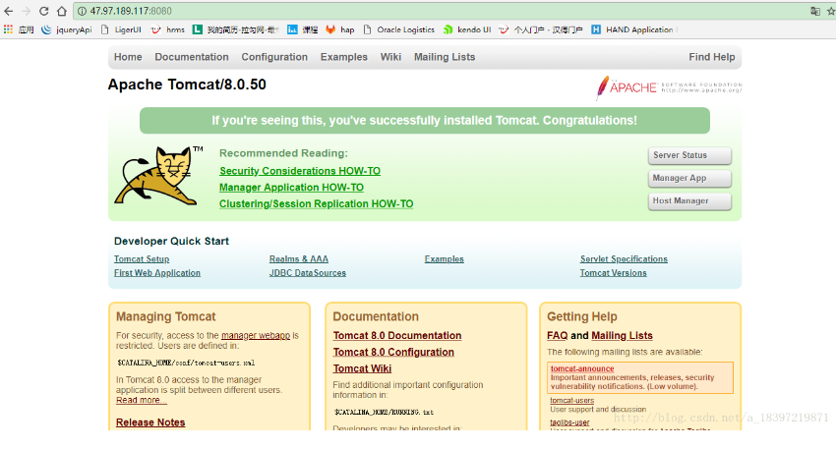
至此，tomcat安装完成

- 导入基础表到MYSQL数据库
- 将特权账号pac.tar.gz 包上传到服务器，可以通过SFTP或者WinSCP等上传工具。
- 通过命令tar xvf pac.tar.gz解压缩
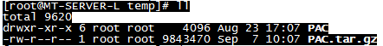
- 进入PAC目录，查询目录结构
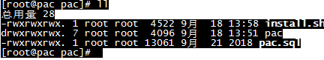
- 首先建空数据库
mysql>create database pac;
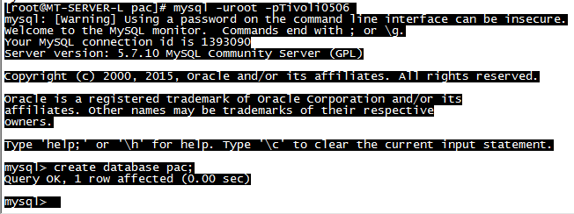
- 修改数据库编码
ALTER DATABASE pac DEFAULT CHARACTER SET utf8 COLLATE utf8_general_ci;
- mysql -u用户名 -p密码 数据库名 < 数据库名.sql
mysql -uroot -pTivoli0506 pac < pac.sql
- 确认基础表是否导入成功
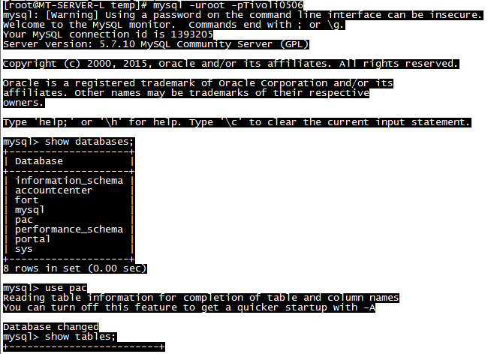
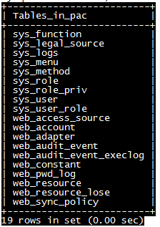
特权账号管控平台（PAC）基础表导入成功

- step.sh 启动配置脚本
1）返回特权账号管控平台主目录

- 启动step.sh脚本，初始化特权账号相关配置项
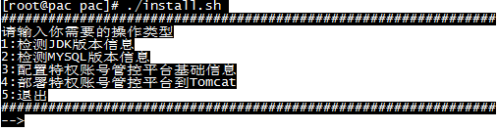

进入配置主菜单，此处功能包括查询1.JDK版本信息，2.查询MYSQL版本信息，3.配置特权账号管控基础信息和4.部署特权账号管控平台到TOMCAT 4个部分。操作类型3和操作类型4有先后顺序，应该优先配置特权账号管控平台基础信息以后，在将特权账号部署到TOMCAT目录。
- 检测JDK版本信息
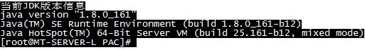
- 检查MYSQL版本信息
- 配置特权账号管控平台基础信息
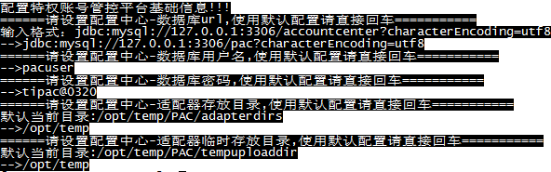
- 部署特权账号管控平台到TOMCAT中
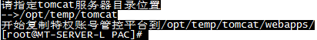
- 启动TOMCAT
进入对应的TOMCAT目录，bin文件夹下,通过./startup.sh
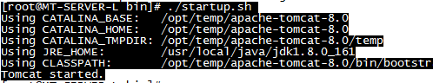
- 浏览器访问：http://ip:port/pac/bin
